Департамент внутренней и кадровой политики Белгородской области

Областное государственное автономное образовательное учреждение
среднего профессионального образования
« Белгородский индустриальный колледж»

Тема опыта:
«Приемы рефлексии в преподавании иностранного языка»

Преподаватель иностранного языка
Должикова Г.М.

Белгород 2019

Содержание
Раздел I. Стр.
Информация о педагогическом опыте
1.1.Условия возникновения, становления опыта 3-5
1.2.Актуальность опыта 6-8
1.3.Ведущая педагогическая идея опыта 9
1.4.Длительность работы над опытом 9-10
1.5.Теоретическая база опыта 11-13
1.6. Новизна педагогического опыта 14-15
Раздел II.
2.1.Технология педагогического опыта 16-20
Раздел III.
3.1. Результативность педагогического опыта 21-22
Библиографический список 23
Приложения 24-33

Раздел I. Информация о педагогическом опыте.
  - Условия возникновения и становления опыта
Рефлексия на уроках английского языка
Один из принципов развивающего обучения - принцип активности и сознательности. Ребенок может быть активен, если осознает цель учения, его необходимость, если каждое его действие является осознанным и понятным. Обязательным условием создания развивающей среды на уроке является этап рефлексии.
Слово «рефлексия» происходит от латинского “reflexio”–«обращение назад». Словарь иностранных слов определяет рефлексию как размышление о своем внутреннем состоянии, самопознание. Толковый словарь русского языка трактует рефлексию как самоанализ. В современной педагогике под рефлексией понимают самоанализ деятельности и её результатов. Рефлексия помогает ученикам сформулировать получаемые результаты, переопределить цели дальнейшей работы, скорректировать свой образовательный путь.
Рефлексия может осуществляться не только в конце урока, как это принято считать, но и на любом его этапе. Рефлексия направлена на осознание пройденного пути, на сбор в общую копилку замеченного обдуманного, понятого каждым. Её цель не просто уйти с урока с зафиксированным результатом, а выстроить смысловую цепочку, сравнить способы и методы, применяемые другими, со своими. Рефлексия позволяет приучить ученика к самоконтролю, самооценке, саморегулированию и формированию привычки к осмыслению событий, проблем, жизни. Рефлексия способствует развитию у учащихся критического мышления, осознанного отношения к своей деятельности.
Для чего нужна рефлексия?
Если ребенок понимает:
ради чего он изучает данную тему, как она ему пригодится в будущем;
какие цели должны быть достигнуты именно на этом уроке;
какой вклад в общее дело он может внести;
…то процесс обучения становится намного интереснее и легче как для ученика, так и для учителя.
Исходя из функций рефлексии, предлагается следующая классификация
1) рефлексия настроения и эмоционального состояния (целесообразно проводить в начале урока с целью установления эмоционального контакта с группой и в конце деятельности)
2) рефлексия деятельности (дает возможность осмысления способов и приемов работы с учебным материалом, поиска наиболее рациональных. Этот вид рефлексивной деятельности приемлем на этапе проверки домашнего задания, защите проектных работ. Применение этого вида рефлексии в конце урока дает возможность оценить активность каждого на разных этапах урока)
3) рефлексия содержания учебного материала (используется для выявления уровня осознания содержания пройденного)
Рефлексия способствует развитию трёх важных качеств человека, необходимых современному члену общества:
1. Самостоятельность. Не учитель отвечает за ученика, а ученик, анализируя, осознаёт свои возможности, сам делает свой собственный выбор, определяет меру активности и ответственности в своей деятельности.
2. Предприимчивость. Ученик осознаёт, что он может предпринять здесь и сейчас, чтобы тало лучше. В случае ошибки или неудачи оценивает ситуацию и, исходя из новых условий, ставит перед собой новые цели и задачи и успешно решает их.
3. Конкурентоспособность. Умеет делать что-то лучше других, действует в любых ситуациях более эффективно. Одна из основных проблем при введении элементов рефлексии в учебный процесс состоит в том, что ученики часто не испытывают потребности в осознании своего развития или приращения, не обнаруживают причин своих проблем или результатов, затрудняются сказать, что именно происходит в их деятельности. Поэтому начинать обучение рефлексии необходимо уже с младшего школьного возраста. Задача учителя создать для ученика такие условия, чтобы он захотел говорить и высказывать свое мнение по изучаемому материалу.
Сформированность рефлексивных умений у обучающихся характеризуется наличием следующих умений:
- умение осмысленного запоминания. Показателем осмысленного запоминания является готовность обучающегося изложить пройденный материал своими словами, привести собственные примеры, применить приобретенные знания на практике;
- умение быть внимательным. Умение управлять своим вниманием возрастает с каждым годом. При методически грамотном менеджменте педагогического процесса у обучающихся повышается чувство ответственности и контроля над своим вниманием, внимательность на занятии становятся автоматическими;
- умение планировать свою деятельность. Обучающийся должен уметь планировать собственную деятельность в соответствии с поставленной задачей и условиями ее реализации и искать средства ее осуществления [4];
- умение сотрудничать друг с другом. Для того чтобы учащийся достиг самостоятельности в контрольно-оценочной сфере, взрослый должен выйти из ситуации непосредственного взаимодействия, соорганизовав действия самих учащихся. Как считает В.А. Лефевр, сотрудничество с партнерами является необходимым условием зарождения инициативности ребенка в учебных действиях, имеющих рефлексивную природу [5];
- умение самостоятельно приобретать новые знания, т.е. самостоятельно совершенствовать интеллектуальные и познавательные способности. Учить учиться нужно на всех предметах, но развитие учебных умений на уроках иностранного языка особенно важно, что объясняется спецификой предмета. Овладение иностранным языком происходит вне языковой среды, при ограниченном количестве часов, когда на одного обучающегося приходится в среднем одна-две минуты говорения за весь урок. Рассчитывать на успех в таких условиях можно только в случае, если у обучающегося развиты способности самостоятельной работы на протяжении всего занятия, а также продуктивной организации работы над языком дома [6];
- умение работать с иноязычным текстом. Навыки восприятия письменной речи (навыки понимания прочитанного) крайне важны, потому что в повседневной жизни мы очень часто имеем дело с письменными образцами. В процессе обучения чтению обучающиеся должны овладеть следующими умениями:
- понять общее содержание и основные факты, о которых сообщается в тексте;
- выделить в тексте главное и второстепенное;
- найти в тексте необходимую информацию;
- полно и точно понять сообщаемую в тексте информацию;
- применять знания о структуре и функциях языка при анализе текста (задания на восстановление текста);
- умение рефлексировать и оценивать свои действия. Обучающийся должен уметь контролировать и оценивать свои действия, вносить коррективы в их выполнение на основе оценки и учета характера ошибок.
В зависимости от функций рефлексии А.В. Карпов выделил ее типы.
Ситуативная рефлексия обеспечивает непосредственный самоконтроль поведения учащегося в актуальной ситуации, осмысление ее элементов, анализ происходящего, способность субъекта к соотнесению своих действий с ситуацией и к их координации в соответствии с изменяющимися условиями и собственным состоянием. Поведенческими проявлениями и характеристиками этого вида рефлексии является, в частности, время обдумывания субъектом своей текущей деятельности; то, насколько часто он прибегает к анализу происходящего; степень развернутости процессов принятия решения; склонность к самоанализу в конкретных жизненных ситуациях.
Ретроспективная рефлексия проявляется в склонности к анализу уже выполненной в прошлом деятельности и совершившихся событий. Эта рефлексия выражается, в частности, в том, как часто и насколько долго субъект анализирует оценивает произошедшие события, склонен ли он вообще анализировать прошлое и себя в нем.
•
1.2. Актуальность опыта
Понятие рефлексии рассматривали разные специалисты, среди которых можно перечислить Карпова А.В., Лепского В.Е., Лефевра В.А., Щедровицкого Г.П.
Рефлексия (от позднелатинского. reflexio - обращение назад) - обращение человека на свое собственное состояние или свое знание, это размышление человека, направленное на рассмотрение и анализ самого себя и собственной активности (своеобразный самоанализ). Это есть один из разновидностей актов сознания человека, а именно акт сознания, обращенный на свое знание.
В обиходном смысле, а также в психологии рефлексией называют любое размышление субъекта (в обиходе это чаще всего конкретный человек, в психологии может быть и человек, и группа), обращенное на анализ самого себя (самоанализ) - собственных поступков, своих состояний и событий, которые уже произошли. При этом степень глубины рефлексии, самоанализа находится в зависимости от степени образованности субъекта, развитости нравственного чувства и уровня контроля самого себя. Считается, что писатели, философы и политики способны вырабатывать у себя высокую степень способности к рефлексии.
Некоторые авторы отмечают, что «рефлексия – это особый вид мышления. Рефлексивное мышление означает фокусирование вашего внимания. Оно означает тщательное взвешивание, оценку и выбор». В процессе рефлексии та информация, которая была новой, становится присвоенной, превращается в собственное знание.
Афористическое определение понятия рефлексии: «Рефлексия есть мысль, направленная на мысль» (или «направленная на саму себя»).
Если резюмировать роль и место рефлексии в мышлении, то можно отметить, что:
- рефлексия есть проявление высокого уровня развития мыслительных процессов;
- рефлексия позволяет человеку сознательно регулировать, контролировать свое мышление как с точки зрения его содержания, так и его средств;
- рефлексия есть фактор продуктивности мыслительной деятельности;
- рефлексия помогает "войти" в ход решения задачи другого человека, осмыслить его, "снять" содержание и, в случае необходимости, внести необходимую коррекцию или стимулировать новое направление решения.
В личностной сфере человека рефлексия охватывает как коммуникативные процессы, так и процессы самоосмысления, самосознания:
- рефлексия является гарантом позитивных межличностных контактов, определяя такие партнерские личностные качества, как проницательность, отзывчивость, терпимость, безоценочное принятие и понимание другого человека;
- рефлексия обеспечивает взаимопонимание и согласованность действий партнеров в условиях совместной деятельности, кооперации;
- рефлексия как способность человека к самоанализу, самоосмыслению и переосмыслению стимулирует процессы самосознания, обогащает "Я-концепцию" человека, является важнейшим фактором личностного самосовершенствования;
- рефлексия способствует целостности и динамизму внутренней жизни человека, помогает стабилизировать и гармонизировать свой эмоциональный мир, мобилизовать волевой потенциал, гибко управлять им.
Выделение указанных сфер существования рефлексивных процессов в значительной степени условно. В психологической реальности бытия человека его мышление не изолировано от его личностных особенностей. Напротив, как показывают результаты экспериментальных исследований, продуктивность мышления в значительной мере зависит от реализации личностной позиции субъекта мышления, от глубины его "личностных смыслов", вовлеченных в решение проблемы. Механизмом, опосредующим и связывающим операционально-предметную сторону мышления и личностные смыслы субъекта, включенные в мыслительный процесс, является рефлексия.
Несмотря на наличие обширного теоретического материала по проблеме рефлексии, до сих пор актуальна потребность в новых фактах, характеризующих педагогическую рефлексию в рамках образовательной системы, в том числе профессионального образования, позволяющего прояснить специфику данного психологического явления.
Хотя проблема рефлексии имеет длительную историю изучения, проблема педагогической рефлексии преподавателей остается недостаточно изученной. Ценностным ориентиром образования становится формирование способности личности к самоорганизации в учебной, профессиональной деятельности, способности к самоизменению и саморазвитию. Изменение приоритетов становится важнейшим стимулом развития системы образования и выдвигает профессионально-педагогическую подготовленность преподавателя в разряд первостепенных, что повышает интерес к изучению проблемы рефлексии .
Одним из важных условий развития педагогической рефлексии является активизация межсубъектных отношений между участниками рефлексивной деятельности. Особенность отношений в педагогическом процессе
в условиях рефлексивной деятельности предполагает, что и преподаватель и обучающийся выступают субъектами деятельности, когда их общая деятельность протекает синхронно и каждый дополняет и обогащает деятельность друг друга, сохраняя своеобразие своих действий.
Результатом межсубъектных отношений в рефлексивной деятельности становятся взаимопонимание, сотрудничество, сотворчество. Рефлексия составляет сущностную характеристику межсубъектных отношений, ибо рефлексия способна быть механизмом познания не только своего, но и чужого сознания.
В рефлексивной деятельности показателями усвоения эффективности межсубъектных отношений могут выступать: адекватность рефлексии за другого, согласованность позиций, заинтересованность друг в друге, отношения взаимной ответственности, поддержка и т.д.
В зависимости от функций рефлексии некоторые авторы выделяют следующие ее виды:
Ситуативная рефлексия выступает в виде «мотивировок» и «самооценок», обеспечивающих непосредственную включенность субъекта в ситуацию, осмысление ее элементов, анализ происходящего. Включает в себя способность субъекта соотносить с предметной ситуацией собственные действия, а также координировать и контролировать элементы деятельности в соответствии с меняющимися условиями.
Ретроспективная рефлексия служит для анализа уже выполненной деятельности и событий, имевших место в прошлом.
Проспективная рефлексия включает в себя размышления о предстоящей деятельности, представление о ходе деятельности, планирование, выбор наиболее эффективных способов ее осуществления, а также прогнозирование возможных ее результатов.
Итак, с точки зрения учебного процесса, рефлексия – это:
- условие, необходимое для того, чтобы каждый участник процесса обучения увидел всю организацию собственной деятельности на уроке в соответствии
целями и оценил ее;
- выявление и уточнение результатов деятельности на уроке ( найденные факты, сформулированные проблемы, обнаруженные различия в подходах);
- осознание способов деятельности;
- время размышлений, когда полученная на уроке информация анализируется, интерпретируется, творчески перерабатывается как учителем, так и учеником, а затем соединяется;
- определение своих образовательных приращений как учеником, так и учителем.
Поскольку, рефлексия - это, практически, самоанализ, который может помочь сформировать и изменить наше «я», то она может стать полезным инструментом, способствующим достижению высоких личностных
результатов учебной деятельности, под которыми понимают уровень сформированности внутренней позиции обучающегося. Личный результат каждого ребенка – самое важное в его образовании.

Начало формы
Конец формы

1.3 Ведущая педагогическая идея
В условиях современного быстроразвивающегося мира учебный процесс по иностранному языку отличается высокой интенсивностью и необходимостью концентрации внимания обучающихся, в связи с чем поиски все новых путей совершенствования урока и роста его эффективности являются требованием сегодняшнего дня. В этой связи необходимо уделять больше внимания развитию рефлексивных умений обучающихся на уроке иностранного языка. Тем не менее, анализ учебного процесса по иностранному языку свидетельствует, что еще рано делать вывод о том, что рефлексивные виды деятельности активно применяются учителем и обучающимися на уроке. Вместо этого зачастую осуществляется простое закрепление или обобщение полученных знаний. Рефлексия же помогает обучающимся вспомнить и осознать пройденный материал, выявить все основные компоненты, смысл и проблемы, способы и пути их решения, получить результат, а затем составить цель для дальнейшей работы [2].
Рефлексия способствует развитию творчества и познавательной самостоятельности обучающегося, что является одним из обязательных условий успешного обучения и совершенствования знаний по иностранному языку. Отсутствие самостоятельности в выражении мысли обучающихся является одним из существенных недостатков в работе, когда все сводится к принятию чужой мысли и готовых аргументов, без самостоятельного анализа и собственного мнения обучающихся. Известно, что сущность самостоятельной деятельности обучающихся на уроке — научить обучающихся мыслить, анализировать, обобщать и усваивать учебный материал, не следуя слепо авторитетам и не принимая готовый материал на веру [3].
1.4. Длительность работы над опытом.
Мою работу над темой: «Рефлексия на занятиях английского языка» можно разделить на 2 этапа
1 этап: 2017--2018 год - использование рефлексии обучающимися I и II курсов
Применение рефлексии на занятиях английского языка позволяет оптимизировать управление обучением, повысить эффективность и объективность учебного процесса, позволяя посмотреть на него «глазами обучающихся». Грамотно применяемая рефлексия может стать для педагога и мощным инструментом психолого-педагогического исследования, и средством, актуализирующим собственное личностное развитие.
2 этап 2018--2019 год - рефлексия обучающихся III IV курсов
Процесс рефлексии должен быть многогранным, так как оценка должна проводиться не только личностью самой себя, но и окружающими людьми. Таким образом, рефлексия на занятиях – это совместная деятельность обучающихся и учителя, позволяющая совершенствовать учебный процесс, ориентируясь на личность каждого обучающегося.

1.5. Теоретическая база педагогического опыта
Огромную роль в процессе обогащения самосознания играет самопознание - изучение личностью собственных особенностей: психических, физических, нравственных. Самопознание совершается, во-первых, путем анализа результатов собственной деятельности, своего поведения, сопоставления этих результатов с результатами своих однокурсников с общепринятыми нормами. Поэтому очень важно как можно раньше учить детей анализировать свою деятельность, свое поведение.
Во-вторых, самопознание совершается путем осознания отношения других людей к себе, их оценки отдельных качеств данной личности, её поведения, деятельности. Сопоставляя эти оценки, особенно тех людей, которые входят в референтную для данного ребенка группу, с мнением и суждениями которых он особенно считается, со своими собственными оценками, обучающийся вырабатывает у себя адекватную самооценку.
В-третьих, самопознание совершается путем самонаблюдения своих состояний, мыслей и чувств. Самонаблюдение может происходить не только по ходу, в процессе психической деятельности, переживания, но и ретроспективно, путем восстановления по памяти прошедших событий, ситуаций, актов поведения, поступков и анализа, установления причинной связи между отдельными поступками и обстоятельствами и оценки этих поступков, своего поведения. Самопознание является не только основой для установления оценочного и теоретического отношения к собственным достоинствам и недостаткам, но и для развития постоянного самоконтроля и саморегуляции своей психической и практической деятельности, для самовоспитания. Тем самым обучающийся становится не только объектом, но и субъектом воспитания, он воспитывает себя собственными усилиями,
самосовершенствуется как личность.
Проблема организации и корректировки образовательной деятельности связана с успешностью её осмысления. Традиционная методика обучения не требует осмысления происходящего ни от учителя, ни от обучающихся, в ней отсутствуют рефлексивные виды деятельности. Вместо этого идет закрепление или обобщение полученных знаний.
Личностно-ориентированное обучение предлагает педагогу по-другому решать проблему постановки целей обучения, разработки плана работы, конструирования системы занятий, формы рефлексии и оценки.
Необходимым условием обучения умению выходить в рефлексивную позицию является изживание широко бытующего в практике обучения "культа знаний", при котором знать - хорошо, а не знать - плохо, и "внедрение" идеологии незнания, при которой снимается необходимость "казаться хорошим", т.е. "знающим"; снимается атмосфера напряженности и страха не знать, не угадать "правильный ответ"; при которой "знание о своем незнании" становится ценностью большей, чем знание как таковое.
Второе необходимое условие обучения умению и готовности выходить в рефлексивную позицию - это внедрение идеологии сомнения и критики. Эта
идеология подразумевает всяческое поощрение и стимулирование несогласия и независимой оценки происходящего или изучаемого со стороны учеников.
Внедрение идеологии искусственно-технического подхода, то есть приучение обучающимися рассматривать окружающий мир не только как естественный, но и как искусственно созданный. Необходимо научить их видеть за предметом его творца, его создателя, рассматривать все сущее не только как таковое, но и как созданное кем-то в соответствии с каким-то проектом, замыслом, какой-то целью, нормой. Необходимо обучать ребенка умению занимать ту или иную позицию, уметь увидеть объект с разных точек зрения. Одним из лучших способов овладения
умением занимать и сменять разные позиции является ролевая игра. По мнению Ж. Пиаже, «для мысли игра в общем является верховным законом». Частое переключение с одной роли на другую приводит к систематическому "расшатыванию" представлений ребенка об абсолютности своего положения в мире вещей и людей и создает условия для координации разных позиций. Необходимо всячески поощрять наличие собственного мнения, видения, в том числе и несогласие с общепринятой точкой зрения, с точкой зрения учителя. Помимо этого, необходимо формирование установки на "отчетность", готовности ответить в любой момент на вопрос "Что ты делаешь?", "Зачем ты это делаешь?", "Каким образом ты это делаешь?" и т.д. Сначала эти вопросы, как правило, приходится задавать учителю, но постепенно учащиеся начинают сами задавать их друг другу, а затем и самим себе.
На занятии и вне его учитель сам должен постоянно демонстрировать рефлексию своей деятельности. Можно добиваться реализации установки на более "высокое" осмысление посредством "навязывания" обучающемуся несвойственной ранее для него позиции, например позиции учителя в том учебном процессе, в котором он ранее занимал позицию обучающегося. Например,
можно дать ученику задание составить вопросы к тексту таким образом, чтобы, отвечая на них, можно было бы восстановить наиболее значительное и интересное в тексте; такие задания выталкивают ученика в рефлексивную позицию "учителя", которому предстоит организовывать работу "ученика", и в обеих позициях выступает сам ученик; везде, где это возможно, предварять урок изложением его плана в деятельностных формулировках; последние несколько минут каждого урока отводить для рефлексии того, что, с точки зрения учащихся, на уроке происходило; во время урока делать везде, где это возможно, остановки деятельности для ее рефлексии. Таким образом, в сознание обучающегося внедряется установка на отчетность, готовность к отчету.
Наряду с рефлексией своей деятельности обучающийся должен быть научен осуществлять самоопределение, т.е. должен уметь и быть готовым рефлектировать свою позицию в ситуации деятельности: как кто он в ней
выступает, какие цели ставит или какими ценностными основаниями руководствуется. Учитель должен постоянно демонстрировать такое самоопределение сам в процессе рефлексии своей деятельности. Важно формирование установки на всяческое поощрение учебных и внеучебных действий: ответов, интерпретаций, сочинений, решений и т.д., в которых видна рефлектирующая личность в ее индивидуальном своеобразии.
Следующим методом обучения обучающихся готовности и умению выходить в рефлексивную позицию является метод обучения задавать самим себе вопросы. Вопрос есть средство фиксации знания о незнании, причем если этот вопрос ставит сам ученик, то тем самым он фиксирует знание о своем незнании, выводя, соответственно, себя в рефлексивную позицию. Надо отметить, что вопросы учителя или автора учебника отнюдь не всегда выводят ученика в рефлексивную позицию. Ведь, чтобы стать таковыми, они должны исходить из той модели мира, в которой живет и действует ученик. Это усиливает необходимость обучать ученика технике постановки собственных вопросов, приучать адекватными способами и средствами постоянно ставить себе самому вопросы, демонстрировать в процессе
обучения виды вопросов и разнообразные способы их постановки. Этот метод имеет весьма глубокие корни и весьма серьезные основания: ведь любое движение мысли начинается с постановки вопроса, с проблематизации В основе коммуникации в процессе обучения должны быть соблюдены следующие основополагающие принципы диалога: свободный обмен мнениями между равноправными собеседниками; выявление позиции и аспекта видения каждого участника коммуникации; возбуждение самопознания (рефлексии) посредством целенаправленных вопросов; применение иронии и шутки как способа активизации мышления; применение аналогий; выявление противоречий на уровне схематизации. Важно также и постоянное поддержание повышенного эмоционального фона
при интерпретациях, ролевых играх и дискуссиях. Активизирует рефлексию учащегося и прием «прогнозирования», поскольку для того, чтобы ответить на вопросы типа "Что будет дальше?", "О чем, по-вашему, текст с данным заголовком (начинающийся следующими словами)?", "Чем закончится данный рассказ?" и т.д., необходимо прежде всего ответить на вопросы типа "Что это?", "Что происходит?" и тому подобные, непосредственно выводящие обучаемого в рефлексивную позицию вопросы. Анализ текстов дает возможность перенести имеющиеся рефлексивные позиции на самих обучающихся и моделировать имеющиеся рефлексивные отношения.
Несомненно, рефлексия является инструментом мышления в обучающей деятельности, а перечисленные и многие другие способы призваны сформировать у учащихся способность к рефлексии.

1.6. Новизна педагогического опыта заключается в следующем:
Учить учиться нужно по всем дисциплинам, но развитие учебных умений на занятиях иностранного языка особенно важно, что объясняется спецификой предмета. Овладение иностранным языком происходит вне языковой среды, при ограниченном количестве часов. Рассчитывать на успех в таких условиях можно только в случае, если у обучающихся развиты способности самостоятельной работы на протяжении всего учебного занятия, а также продуктивной организации работы над языком дома.
Каждому учителю хочется, чтобы на занятии царила атмосфера творчества, духовной раскрепощенности. Вот почему необходимо постоянно думать, как построить учебный процесс, чтобы обучающиеся проявляли живость воображения, фантазию, могли сравнивать и ассоциировать, опираться на интуицию и подсознание. Другими словами, необходимо развивать творческое мышление. Критическое мышление представляет собой рациональное, рефлексивное мышление, которое направлено на решение того, чему следует верить или какие действия следует предпринять. При таком понимании критическое мышление включает как способности (умения), так и предрасположенность (установки).
В технологии развития критического мышления выделяют три стадии:
I. Стадию вызова.
II. Стадию осмысления новой информации.
III. Стадию рефлексии.
При этом Рефлексия «родовое понятие для той интеллектуальной и эмоциональной деятельности, в которой индивидуум осмысливает свой опыт с целью прийти к новому пониманию и ценностным отношениям». Она включает в себя построение умозаключений, обобщений, аналогий, сопоставлений и оценок, а также переживание, припоминание и решение проблем. Она охватывает также обращение к убеждениям в целях интерпретации, анализа, осуществления действий, обсуждения или оценки. Более ясное понимание рефлексии, позволяющее отделить её от мышления в целом, можно найти у Дж. Дьюи «оценка оснований собственных убеждений» иначе говоря, их обоснование.
Рефлексия - попытка отразить происшедшее с моим «Я»: Что я думал? Что чувствовал? Что приобрёл? Рефлексия - попытка отразить происшедшее с моим «Я»: Что я думал? Что чувствовал? Что приобрёл? Что меня удивило? Что я понял и как строил поведение? и т.п.
Рефлексия позволяет приучить обучающегося к самоконтролю, самооценке, саморегулированию и формированию привычки к осмыслению событий, проблем, жизни.
Рефлексия способствует развитию у обучающегося критического мышления, осознанного отношения к своей деятельности, а также формированию самоменеджмента. понять общее содержание и основные факты, о которых
сообщается в тексте;
выделить в тексте главное и второстепенное;
найти в тексте необходимую информацию;
полно и точно понять сообщаемую в тексте информацию;
применять знания о структуре и функциях языка при анализе текста (задания на восстановление текста);
умение рефлексировать и оценивать свои действия. Ученик должен уметь контролировать и оценивать свои действия, вносить коррективы в их выполнение на основе оценки и учета характера ошибок.

Раздел II.
2.1. Технология педагогического опыта
Цель данного педагогического опыта – повышение интенсивности учебного процесса, развитие творческих способностей обучающихся.
Первый этап своей работы я посвятила развитию самостоятельности в выражении собственной мысли обучающихся, их умению оценивать как свою работу на занятиях, так и работу своих одногруппников.
Рефлексия настроения и эмоционального состояния помогает понять настрой обучающихся на занятие. Провожу в начале или конце занятия, задавая вопросы типа:
Do you like to have English now?
What would you like to do at the lesson?
Why are you so sad? What has happened?
Could you describe today’s weather?
What new facts have you got?
При изучении темы “Зачем изучать английский?” предлагаю обучающимся выразить свое мнение по этому вопросу, также высказываю свое отношение к данной теме.
Использование рефлексии деятельности создает благоприятные условия для осмысления способов и приемов работы с учебным материалом, поиска наиболее рациональных. Этот вид рефлексивной деятельности приемлем на этапе проверки домашнего задания, при защите проектных работ. Применение этого вида рефлексии в конце занятия дает возможность оценить активность каждого обучающегося на разных этапах урока, используя, например, прием «лестницы успеха», что означает выделение и написание на доске этапов деятельности. Все, что делается на уроке по организации рефлексивной деятельности – не самоцель, а подготовка в сознательной внутренней рефлексии развитию очень важных качеств современной личности: самостоятельности, предприимчивости и конкурентоспособности. Развивая через рефлексию обучающегося его творческий потенциал и осознанную мотивацию к самостоятельной, когнитивной деятельности, мы можем существенно и целенаправленно влиять на формирование его компетенций, которые отныне становятся востребованными критериями качества образования. Обычно в конце урока подводятся его итоги, обсуждение того, что узнали, и того, как работали – т.е. каждый оценивает свой вклад в достижение поставленных в начале урока целей, свою активность, эффективность работы класса, увлекательность и полезность выбранных форм работы. Ребята по кругу высказываются одним предложением, выбирая начало фразы из рефлексивного экрана на доске:
1. Сегодня я узнал… (Today I have known (about)…)
2. Было интересно… (… was interesting to me)
3. Было трудно… (…. was difficult for me)
4. Я выполнял задания… ( I did exercises …)
5. Я понял, что… (I have understood that …)
6. Теперь я могу… (I can …)
7. Я почувствовал, что… (I felt that …)
8. Я приобрел… ( I have got…)
9. Я научился… (I have learnt to …)
10. У меня получилось … (I have done…)
11. Я смог…(I could…)
12. Я попробую… (I will try to …)
13. Меня удивило… (…surprised me)
14. Урок дал мне для жизни… (The lesson gave me…)
15. Мне захотелось… (I would like to ….)
Современные технологии предполагают, что студент должен не только осознать содержание материала, но и осмыслить способы и приёмы своей работы, уметь выбрать наиболее рациональные. Что я делал? С какой целью? Почему я это делаю так? Какой результат я получил? Какой вариант лучше? – вот те вопросы, которые задают себе обучающиеся, владеющие рефлексией, т.е. умеющие осознавать свою деятельность.
Рефлексия деятельности дает возможность осмысления способов и приемов работы с учебным материалом, поиска наиболее рациональных. Этот вид рефлексивной деятельности приемлем на этапе проверки домашнего задания, защите проектных работ. Применение этого вида рефлексии в конце учебного занятия дает возможность оценить активность каждого на разных этапах учебного занятия.

Прием «Одним словом»
What emotions do you feel?
Positive emotions Negative feelings
Satisfaction Unsatisfaction
Happiness Irritation
Joy Boredom
Success Sadness
Admiration Anxiety
Proud
Surprise

Why?
Because I…
…was not bored;
…work;
…didn`t relax;
… answered properly;
…was active, emotional;
…fulfilled the task;
…received a reward (a good mark)
Со студентами 3 4 курсов большое внимание уделяется работе с текстами, где я использую метод «тонких и толстых вопросов»
«Тонкие» и «толстые» вопросы
Таблица «тонких» и «толстых» вопросов может быть использована на любой из трех стадий занятия. Если мы пользуемся этим приемом на стадии вызова, то это будут вопросы, на которые наши учащиеся хотели бы получить ответы при изучении темы. Учащимся предлагается сформулировать вопросы к теме в форме «тонких» и «толстых» вопросов. Далее учитель записывает на доске ряд вопросов и просит учащихся (индивидуально или в группах) попробовать на них ответить, аргументируя свои предположения. По ходу работы с таблицей в левую колонку записываются вопросы, требующие простого односложного ответа. В правой колонке записываются вопросы, требующие подробного, развернутого ответа; либо вопросы, на которые они сами пока не могут ответить, но хотели бы найти на них ответы. После того
как прозвучат ответы на данные вопросы, учащимся предлагается прочитать или прослушать текст, найти подтверждения своим предположениям и ответы на «тонкие» и «толстые» вопросы. На стадии осмысления содержания прием служит для активной фиксации вопросов по ходу чтения, слушания; при рефлексии – для демонстрации понимания пройденного. На стадии рефлексии дается задание составить еще 3-4 «тонких» и «толстых» вопроса, занести их в таблицу, поработать с вопросами в парах, выбрав наиболее интересные, которые можно задать всему классу.
Форма таблицы «тонких» и «толстых» вопросов
Who …?
What … ?
When … ?
Where … ?
Was it … ?
What was the name …?
Are you agree that … ? etc.
Why … ?
Explain why … ?
Why do you think that … ?
Was his/her choice right or wrong to your mind?
What is the most important idea of the story?
What is the difference between … ?
If you were … would you … ? etc.
Fish bone” – «рыбья кость».
В «голове» этого скелета обозначена проблема, которая рассматривается в тексте.

1.Индивидуальный путь. У всех текст одинаковый. В этом случае чтение текста и составление схемы происходит индивидуально. На этапе рефлексии возможен обмен мнениями, добавления в составленную схему, суммирование информации в единую схему, представленную на доске.
2. Парная или групповая работа. Возможно использование разных текстов по одной проблеме. Каждая группа получает для чтения свой текст; чтение текста происходит индивидуально, составление схемы – в группах (но на этих схемах оставляется место для добавления верхних и нижних косточек); происходит обмен информацией между группами, в результате чего появляется общая схема. Группы не соревнуются между собой. Главная идея обучения в команде – создать условия для активной совместной учебной деятельности учащихся в различных учебных ситуациях. Если объединить учащихся, различающихся по уровню обученности и дать им одно общее задание, определив роль каждого ученика совместной деятельности, то учащиеся оказываются в условиях, когда они отвечают за результат не только своей части работы, но и всей группы, В этой ситуации осуществляется взаимоконтроль, консультирование и обучение слабых учащихся их товарищами, более глубокое осмысление материала сильными.
Метод Chart (схема)
Объявляется тема, предлагается обучающимся вспомнить информацию, которой они владеют по данной теме. Обучающиеся заполняют первую часть таблицы (Знаю).
Далее они высказываются по поводу того, что они хотели бы узнать по данной теме или из данного текста и заполняют вторую часть таблицы (Хочу узнать).
Чтение текста или его части и заполнение третьего столбца таблицы (Узнал).
Данное задание может выполняться индивидуально, в парах, в группах. В конце каждого этапа проводится коллективное обсуждение; важная информация и наиболее интересные высказывания записываются в сводной таблице на доске или плакате. Данный прием обязывает не просто читать, а вчитываться в текст, отслеживать собственное понимание в процессе чтения текста или восприятия любой иной информации. Использование маркировочных знаков позволяет соотносить новую информацию с имеющимися представлениями.
При изучении темы «Подстанции» обучающиеся делятся на три группы, каждой группе предлагается свой текст: «Гидроэлектростанции», «Электростанции», «Атомные подстанции». Прочитав их, обучающиеся отвечают на вопросы:
What facts did you know before?
What new information have you found in the text?
Are there any facts in the text you don’t understand?
На каждом рабочем столе имеются следующие опоры, которыми пользуются обучающиеся при выражении своих мыслей.
What emotions do you feel ? Why?
I feel….. because …….
positive emotions
satisfaction
happiness
joy
success
admiration
proud
surprise
negative emotions
dissatisfaction
irritation
boredom
sadness
anxiety
fear
because I……………..
- was not bored
- worked hard
- didn’t relax
- answered properly
- was active
- was emotional
- fulfilled the task
- received a reward
- received a good mark

Раздел III
3.1 Результативность педагогического опыта
Каждому учителю хочется, чтобы на занятии царила атмосфера творчества, духовной раскрепощенности. Вот почему необходимо постоянно думать, как построить учебный процесс, чтобы обучающиеся проявляли живость воображения, фантазию, могли сравнивать и ассоциировать, опираться на интуицию и подсознание. Другими словами, необходимо развивать творческое мышление. Работая над темой использования рефлексии на занятиях английского языка, я убедилась, что они дают положительные результаты и изменяют отношение обучающихся не только к изучению английского языка, но и влияет на их отношение к процессу обучения в целом. Заметно возрос интерес обучающихся к выбранной профессии. Это проявляется по активизации обучающихся не только на занятиях теоретического обучения, но и на внеурочной деятельности, Обучающиеся активно участвуют в олимпиадах, конкурсах. Использование на занятиях различных способов рефлексии, помогает обучающимся осмысливать, оценивать и отстаивать свою точку зрения по тому или иному вопросу.
Повысился интерес к выполнению творческих заданий. Повысилось качество знаний по английскому языку.
Мои студенты принимают участие в различных мероприятиях по английскому языку: олимпиадах, конкурсах, конференциях.
Рефлексия является констатирующим признаком личности и формируется вместе с ней. Позволяет человеку оценить свои действия, мысли, их результаты.
С 16 по 20 февраля 2018 года проходил II Региональный чемпионат «Молодые профессионалы» (World Skills Russia) Белгородской области, В чемпионате по 15 компетенциям соревновались более 100 студентов из различных образовательных учреждений Белгородской области. По итогам соревнований двое моих студентов удостоились высоких наград: Полянцев Евгений занял 1 место и получил "Золотую медаль" в компетенции "Веб-дизайн и разработка" , Радюк Дарья заняла 2 место и получила "Серебряную медаль".
16-18 апреля 2019 года в Новосибирском промышленно-энергетическом колледже прошел заключительный этап Всероссийской олимпиады профессионального мастерства обучающихся среднего профессионального образования. Мой студент Денишев Даниил показал хорошие знания по английскому языку и набрал 8 баллов из 10 возможных.
Рефлексия является констатирующим признаком личности и формируется вместе с ней. Позволяет человеку оценить свои действия, мысли, их результаты.
Рефлексия существенно отличается от сознания, так как сознание есть знание о другом, а рефлексия - знание себя.
Рефлексия - обязательная составляющая современного урока. Это своеобразное подведение итогов учебной деятельности учащихся, некий самоанализ, позволяющий зафиксировать достигнутый результат и оценить свою работу. Рефлексия — то, что ты взял с урока, понял и изложил собственными словами.

Список литературы
1. Бизяева А.А. Психология думающего учителя: педагогическая рефлексия / А.А. Бизяева. — Псков: ПГПИ им.С.М.Кирова, 2004. — C.
2. Журба Н.Н. Возможности портфолио в оценивании достижений обучающихся / Н.Н. Журба // Классный руководитель: науч.-метод. журнал. — 2014. — № 7. — C. 4–20.
3. Заир- Бек С.И., Муштавинская И.В. Развитие критического мышления на уроке. – М.: Просвещение, 2011. -224 с.
4.Карпов А.В. Психология рефлексивных механизмов деятельности / А.В. Карпов. — М.: Изд-во «Институт психологии РАН», 2004. — С.
5.Лефевр В.А. Лекции по теории рефлексивных игр / В.А. Лефевр. — М: Когито-Центр, — C. 218.
6.Соколова Л.А Рефлексивный компонент деятельности как необходимое условие развития учителя и учащихся / А.Л Соколова // Иностранные языки в школе. - 2005. - № 1. - С. 19-26.
7.Щедровицкий Г.П. Рефлексия в деятельности. Мышление. Понимание. Рефлексия / Г.П. Щедровицкий. — М.: Наследие ММК, 2005. — C.
8.Хуторской А.В. Модель системно-деятельностного обучения и самореализации учащихся // Интернет-журнал "Эйдос". - 2012. -№2. http://www.eidos.ru/journal/2012/0329-10.htm

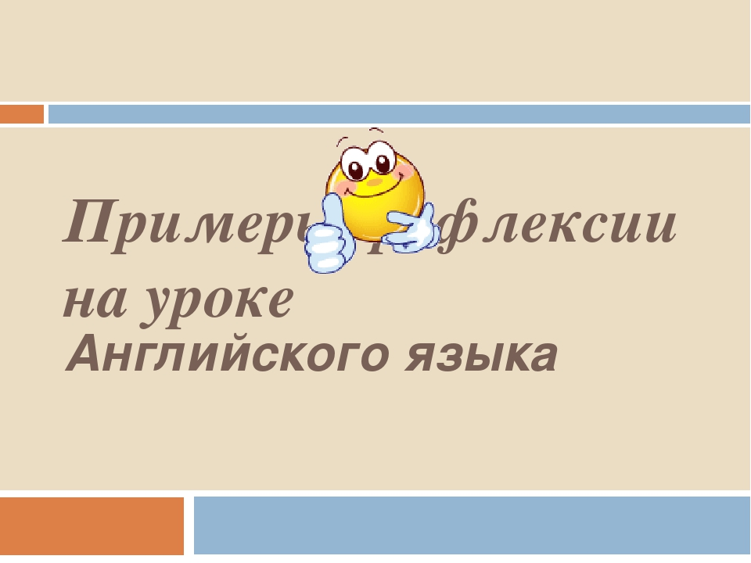

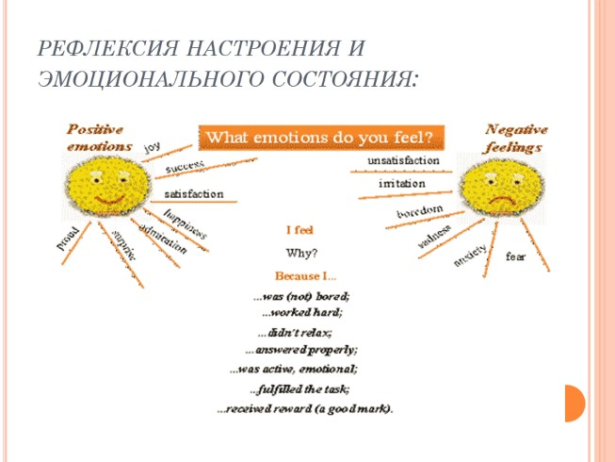

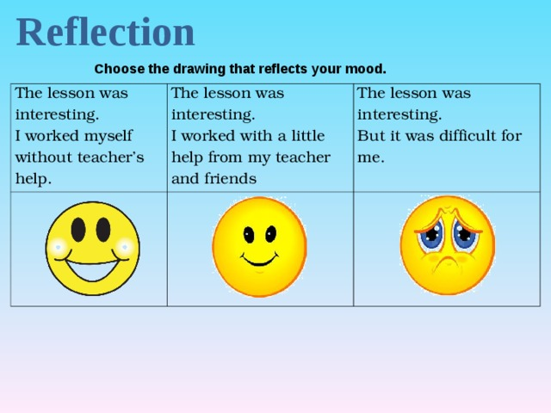
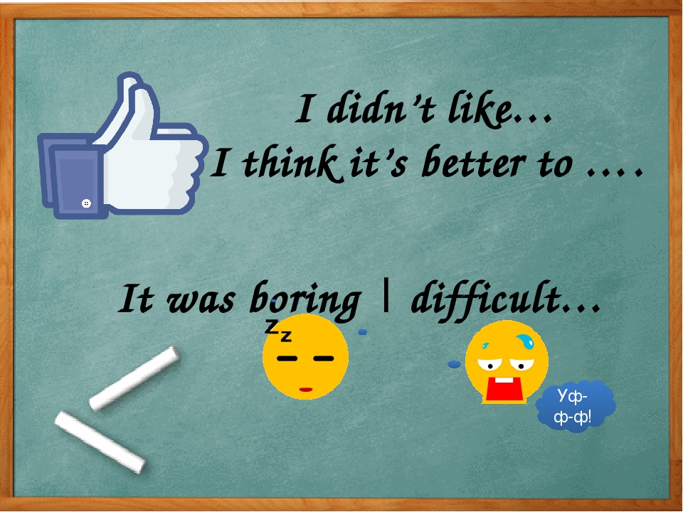

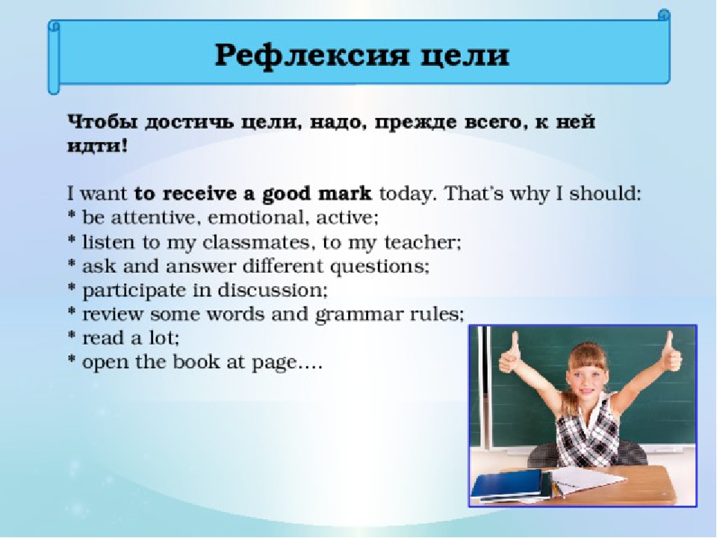

Рефлексия содержания учебного материала

